Музыка сабағы 5- сыныпқа арнаған сабақ жоспары

ПӘН: музыка  2 бөлім: « Қазақ халқының дәстүрлі тұрмыс -салт әндері және замануй әндері»  ТАҚЫРЫП: Бесік жыры,Тұсау кесу. |  | Степногорск қаласы Қаныш Сәтпаев атындағы №9 орта мектебіні
КҮНІ: |  | Мұғалімнің аты-жөні :  Алдадосова Акгүл Жандаулетқызы музыка пәні мұғалімі
СЫНЫП: 5«А,Ә,Б» |  | ҚАТЫСҚАНДАР САНЫ: | ҚАТЫСПАҒАНДАР САНЫ:
Оқу бағдарламасына сәйкес оқыту мақсаттары: |  | 5.1.1.1 музыканың түрін, стилі менжанрын, музыкалықкөркемдеуші құралдарды анықтау, тыңдалған шығарманы талдау;  5.1.3.1 – түрлі әндерді орындау барысында музыканын көңіл-күйі мен көркем бейнесін жеткізу;  5.1.3.2 – қазақ халқының дәстүрлі тұрмыс-салт әндерінің орындау тәсілдерін заманауи интепретациясымен салыстыру;
Керекті құрал-жабдықтар мен көрнекіліктер: |  | Бесік жыры әні: Жазира Байырбекова - Бесік жыры жинағы - YouTube  Суреттер ," Қазағымның дәстүрлері-ай!" слай
 |  | Сабақтың барысы
Сабақтың кезеңі | Педагог әрекеті | Оқушының әрекеті Бағала |  |  |  | сурстар
 | Мұғалімнің іс-әрекет |  |  | Оқушыныңіс-әрекеті
 | Амандасу.Қазақ халқының әндік дәстүрлері мен әдет-ғұрыптары  1-ші тапсырма. Ақпарат іздеу  - Әдет-ғұрып дегеніміз не?  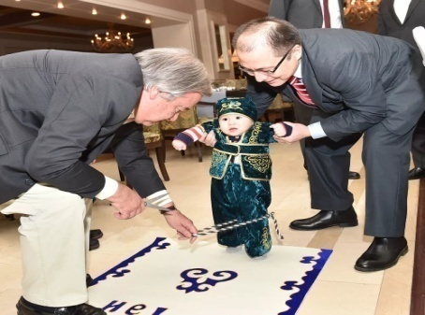  - Сендер қандай әдет-ғұрыптарды білесіңдер?  - Сендер қандай әдет-ғұрып өлеңдерін білесіңдер?  Оқушылармен ақпаратты бөлісіңіз.  Оқушылар қазақ халқының дәстүрлері мен әдет-ғұрыптарын іздеуге арналған дереккөздерді пайдаланады.  Сәби «тәй- тәйлап» жүре бастаған кезде ата- анасы бала тез жүгіріп кетсін деген оймен «Тұсаукесер» тойын жасайды. Тұсаукесер тойы сүндет тойы секілді әрбір қазақ айылында міндетті түрде аталып өтеді. Жиналған көпшілік арасынана көбінесе жүрісі жылдам, қимылы ширақ, іске тез, пысық адам алынып, нәрестенің тұсаукесері соған тапсырылады.  Тұсау кесу үшін арнайы ала жіп дайындалады. Аяқтағы жіптің ала болу ыда, оның кесілуі де ұрлыққа жолама, ондайдың жолын қолыңнан келсе де, дүниенің азы біреудің бір құаш жібіне ең құрығанда бұзауға жіп болады деп қызықпа, тұсауындағы жіпті кескендей ондай арам кезіксе, кесіп құртуға тырыс дегені.Тұсаукесер сәті алдында жиналғандар кең дала, таза ауаға шығып, үсті түрлі тәтті дәмге толы бала – шағаға арналған дастарқан маңына, қызық- тамашаға жиналады.  «Жүйрік бол!» , «Шауып кет!» тағыосындайтілектератылады.  2-тапсырма.Әндіорындау.  Оқушылартұсаукесержырынорындауалдындажырдыңмазмұнынатоқталып, өзарапікіралмасады.  Жыржолдарындағы «Күрмеуіңдішешейін», «Тақымыңдыжаз, балам» сөздерініңмағынасынтүсіндіру. Тұсаукерерәнінорындағаннанкейін, оқушыларға сұрақ:  - Әнгесипаттамаберіңдерші.  - Айтуғаыңғайлы, жеңіл.  - Тез жатталады.  Сәбидіңжүретінқадамынасәйкесырғықтаайтылатындайәсер қалдырадыжәнет.б.  3- тапсырма. Тыңдау.  - Сабақтаоқушыларбелгіліәнші, композитор МедеуАрынбаевтыңорындауында «Баламатілек» әнінтыңдайды.  - (Ө)Оқушыларғаоқулықташығармағабайланыстытөмендегідейтапсырмалар:  - Әндітыңдап, сөзіненазараудар.  - Тұсауыкесілгенбалағаайтылғантілексөздерінанықта.  - Әнніңқайырмасынүнтаспаменбіргеорында.  (МК,Ұ) Әнніңәуенінбұзбайайтуынбақылау.  Ширату ұйымдастыру  Оқушылардың құлақтарына төрт түлік малдың төлдерінің аттарын ақырын айту. Суреті көрсетілген кезде оқушылар сол төлдің дауысына салып әндетуі керек.  Сынып 4 топқа бөлінеді.  І топ Бесік 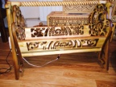  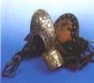  ІІ топ Ертоқым  ІІІ топ Домбыра 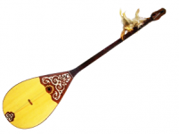  ІV топ Алдаркөсе 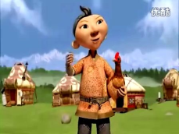  Оқушылардан күтілетін нәтижелер сұралады  Болжау әдісі арқылы бейне суреттен бүгінгі тақырыпты тапқызу ( 3 слайд көрсету) Салт-дәстүр туралы білетіндерін айтқызу |  |  | Оқушылар орындарынан тұрып ширатуды жасайды.  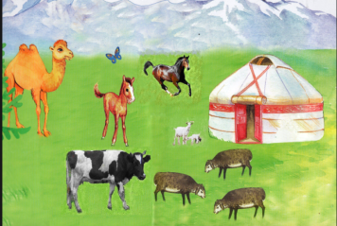  https://www.youtube.com/watch?v=wrEQEWeNnrk  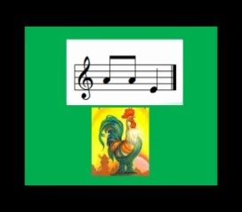  Оқушылар өз ойларын ауызша жеткізеді.  Оқушылар бейнематериалды көрген соң пікірталасқа арналған сұрақтарға жауап береді  Оқулықта көрсетілген «Тұсау кесер» әнін біргелікте орындайды.  «Тұсаукесу» деген тақырыпта өз ойларын ортаға салып, сабақты қортындылайды
 | Шығармашылық тапсырма.  "Буриме" ойынын ойнатамын  Тақырып бойынша ұйқастың түрі беріліп сол бойынша өлең құрастыру тапсырылады.  І топ Бесікке салу  ......... ойнайсың,  ........ қоймайсың.  ...... тоймайсың,  ...... самғайсың.  ІІ топ Тұсау кесу.  ....... балаша,  ....... сан тұрған.  ..... тамаша,  ..... балдырған.  ІІІ топ Атқа мінгізу  ..... табатын,  ...... қорғаған.  ...... бол балам,  ..... ойнаған.  ІV топ Сүндет той  ...... сүндет той,  ....міндет қой.  ...жолы болған,  ..... орындалған.  (Музыка пән мұғалімі жалғастырады.)  Оқушылар жазғандарын топта оқып болғасын әнге салып айтады қолда бар аспаптарды пайдаланып.  Мұғалім «дирижер» рөлін атқарады. Мұғалім картинадағы бір кейіпкерлерді көрсеткен уақытта, сол суреттері бейнеленген карточкалары бар оқушы ғана ойнайды. Егер мұғалім тақтадағы бос орынға көрсетсе. Онда кідіріс белгісін сақтау керек.  Мысалы:қамшыны көрсеткенде асатаяқ,жылқыға- дабыл,  Бесікке-сылдырмақ,қамшыға-қоңырау.  Бірнеше қарапайым ырғақтар соғылады. Ырғақтың ішінде кідіріс белгісі бар.  Сабақ кідіріс белгісі бар ырғақтарды соғылумен аяқталады.  1 рет, 2 рет және төрттік (пауза) үзіліске жасап ырғақты соғу.  Сабақтың соғында: Бесік жырын айтып қайталау  Әлди – әлди, ақ бөпем,  Ақ бесікке жат, бөпем  Жылама,бөпем,жылама,  Жылама, әлди,жылама.-деп айтып әрі аспаппен ойнау.  Рефлексия:  Мен не білдім?Бүгін мен не үйрендім?  Мен үшін қандай тапсырма қиын болды? Ал қайтапсырманы мен оңайорындадым? |  |  | Әр оқушыға карточкалар  таратылады.  Оқушылар тапсырманы берілген уақыт ішінде жазып топта орындайды.  